Mô hình MVC là mô hình gồm 3 lớp: Model, View, Controller

Mô hình hoạt động:

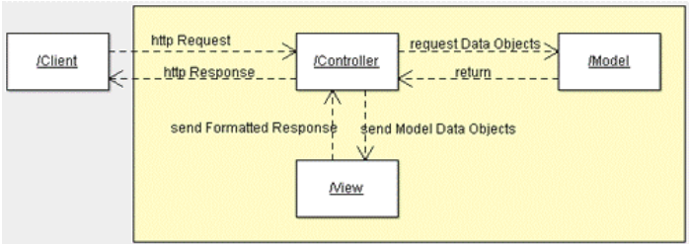
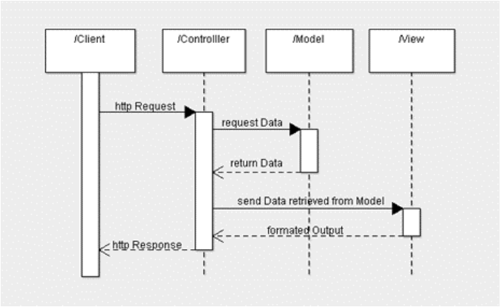

Cấu trúc

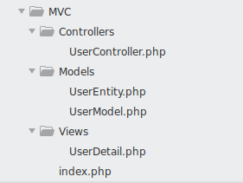

a, tầng Controller
- Tầng điều phối của ứng dụng: nhận request từ client, phân tích request, gọi tầng Model để lấy dữ liệu và gọi tầng View để tổ chức hiển thị dữ liệu.
b, tầng Model và các lớp thực thể Entity class
- Thao tác CSDL để lưu trữ, truy vấn dữ liệu. Các thao tác với CSDL phải được đặt hết trong tầng này, nó sẽ chứa các thao tác cơ bản để truy vấn CSDL: CRUD. Ngoài ra tầng này còn chứa các lớp thực thể (Entity class), nó là lớp mô phỏng những đối tượng trong thực tế (các thuộc tính của dối tượng).
c, tầng View
- Tầng này hiển thị dữ liệu lên cho người dùng, bằng cách nhúng mã php vào trong mã html.

Mô hình MVC là mô hình thông dụng và tiện lợi hàng đầu trong việc phát triển ứng dụng web.
Ưu điểm:
- tách biệt Model và View, tạo sư linh hoạt khi thay đổi ứng dụng
- tầng Model và View có thể thay đổi, chỉnh sửa 1 cách độc lập. Ta có thể tạo các ứng dụng giao tiếp thông minh hơn chỉ bằng cách thay đổi View, ...

